Důvodová zpráva:
- Odbor majetkový předkládá orgánům města návrh na záměr města prodat nemovité věci v k.ú. Svinov, obec Ostrava, konkrétně na záměr města prodat pozemky parc.č. 3075/31, 3075/32, 3075/33, 3075/37, 3755/2 (u ul. Opavská), ve vlastnictví statutárního města Ostrava, svěřené městskému obvodu Svinov, na kterých má žadatel umístěné budovy ve svém vlastnictví.
- V případě, že zastupitelstvo města rozhodne o záměru prodeje, bude dle čl. 7 odst. (3) písm. b) obecně závazné vyhlášky č. 14/2013, Statutu města Ostravy, ve znění pozdějších změn a doplňků, o prodeji rozhodovat Zastupitelstvo městského obvodu Svinov.
- Žadatelem je AUTOBOND PROPERTY, s.r.o., prostřednictvím městského obvodu Svinov, žadateli svědčí předkupní právo k pozemku pod budovami v jeho vlastnictví.
- Účelem je sjednocení vlastnictví staveb a pozemků.
- Rada městského obvodu vydala k záměru prodeje souhlasné stanovisko.
- Zastupitelstvo městského obvodu Svinov bude jednat o schválení záměru v této věci na svém jednání dne 10.06.2026.
Nemovité věci v k.ú. Svinov, obec Ostrava
Pozemek | Využití | Výměra v m²
parc.č. 3075/31 | zastavěná plocha a nádvoří na pozemku stojí stavba: Svinov, č.p. 348, obč. vyb. | 1 378
parc.č. 3075/32 | zastavěná plocha a nádvoří na pozemku stojí stavba: bez č.p. jiná st. | 8
parc.č. 3075/33 | zastavěná plocha a nádvoří na pozemku stojí stavba: bez č.p. techn. Vyb. | 16
parc.č. 3075/37 | zastavěná plocha a nádvoří na pozemku stojí stavba: bez č.p. jiná st. | 52
parc.č. 3755/2 | zastavěná plocha a nádvoří na pozemku stojí stavba: Svinov, č.p. 798, obč. vyb. | 597
CELKEM |  | 2 051

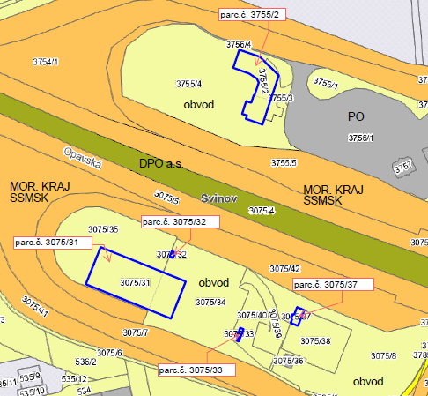
Rada města dne 9. 6. 2026 souhlasila s návrhem na záměr města prodat nemovité věci dle bodu 1) návrhu usnesení.

Věc
Návrh na záměr města prodat nemovité věci v k.ú. Svinov, obec Ostrava, ve vlastnictví statutárního města Ostrava, svěřené městskému obvodu Svinov.

Předmět
Pozemky:
- parc.č. 3075/31, zastavěná plocha a nádvoří, na pozemku stojí stavba: Svinov, č.p. 348, obč. vyb., o výměře 1378 m² (jedná se o budovu autosalonu včetně autoservisu),
- parc.č. 3075/32, zastavěná plocha a nádvoří, na pozemku stojí stavba: bez č.p. jiný st., o výměře 8 m² (jedná se o budovu vrátnice),
- parc.č. 3075/33, zastavěná plocha a nádvoří, na pozemku stojí stavba: bez č.p. tech. vyb., o výměře 16 m² (jedná se podzemní stavbu jímky),
- parc.č. 3075/37, zastavěná plocha a nádvoří, na pozemku stojí stavba: bez č.p. jiná st., o výměře 52 m² (jedná se o budovu autobazaru),
- parc.č. 3055/2, zastavěná plocha a nádvoří, na pozemku stojí stavba: Svinov, č.p. 798, obč. vyb., o výměře 597 m² (jedná se o budovu autosalonu)
dle snímku, který je přílohou č. 1 předloženého materiálu (dále jen „Předmět“).

Situace
Předmět se nachází u ul. Opavská.

Dle sdělení městského obvodu Svinov se jedná o obchodní majetek.

Žadatel
AUTOBOND PROPERTY, s.r.o., IČO 087 30 202, sídlo Kolbenova 859/15, Vysočany, 190 00 Praha 9 prostřednictvím městského obvodu Svinov (viz příloha č. 2 předloženého materiálu).
Účel
Sjednocení vlastnictví staveb a pozemků, neboť žadatel má na Předmětu umístěné budovy ve svém vlastnictví.

Stanoviska

Rada městského obvodu Svinov – vydala k dané věci souhlasné stanovisko.
Odbor majetkový upozorňuje, že městský obvod Svinov bude předmětnou záležitost projednávat na zasedání zastupitelstva městského obvodu dne 10. 6. 2026.

Odbor územního plánování a stavebního řádu – dle územního plánu Ostravy jsou pozemky součástí plochy se způsobem využití „Občanské vybavení“ OÚPaSŘ nemá k dané věci námitek.

Odbor strategického rozvoje – nemá námitek k dané věci.

Odbor investiční – nemá námitek k dané věci.

Inženýrské sítě
Dle dostupných informací z mapového intranetového portálu města GISmap se v Předmětu nachází inženýrské sítě, a to na pozemcích:
- parc. č. 3075/31 – kanalizační stoka ve správě OVaK, a.s.
- parc. č. 3075/32 – podzemní potrubí dešťové kanalizace ve správě OVaK, a.s.
- parc. č. 3075/33 – podzemní potrubí jednotné kanalizace ve správě OVaK, a.s.
- parc. č. 3075/37 – elektrické vedení NN (kabel v chráničce) v majetku ČEZ, a.s.
- parc. č. 3755/2 – telefonní a jiné spojové vedení (přístupová síť) v majetku O2 Česká republika a.s.

Doplňující informace
Dle sdělení městského obvodu žadatel předmět již v současné době užívá na základě nájemních smluv uzavřených na dobu určitou, přičemž délka nájmu činí 30 let.

Příslušnost rozhodování
V případě, že zastupitelstvo města rozhodne o záměru prodeje, bude dle čl. 7 odst. (3) písm. b) obecně závazné vyhlášky č. 14/2013, Statutu města Ostravy, ve znění pozdějších změn
a doplňků, o prodeji rozhodovat Zastupitelstvo městského obvodu Svinov.

Komise pro majetek a hospodářskou správu rady města
Dne 8. 6. 2026 usnesením č. 164/25 doporučila souhlasit s daným materiálem.

Projednáno v radě města
Rada města dne 9. 6. 2026 souhlasila s návrhem na záměr města prodat Předmět dle bodu 1) návrhu usnesení.

Upozornění
Tento materiál obsahuje informace podléhající ochraně osobních údajů, které by neměly být zveřejňovány dle zák. č. 106/1999 Sb., o svobodném přístupu k informacím, ve znění pozdějších předpisů, jelikož jsou chráněny zák. 110/2019 Sb., o zpracování osobních údajů.

